Witam z czwartek i zapraszam do świątecznych szarad.

1. Rozmowa na temat nadchodzących świąt Wielkanocnych: *zbliżają się święta… jakie* (pytanie do dzieci)?  *Z czym Wam się kojarzą Święta Wielkanocne?  Jak przygotowujemy się do świąt Wielkanocnych?   Jakie znacie tradycje świąt Wielkanocnych?*

2. Zabawa - Co pasuje do Świąt Wielkanocnych? Dopasuj podpis do ilustracji

**BABA WIELKANOCNA MAZUREK PISANKA BARANEK KURCZAK PALMA KOSZYK**

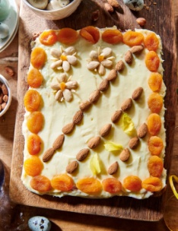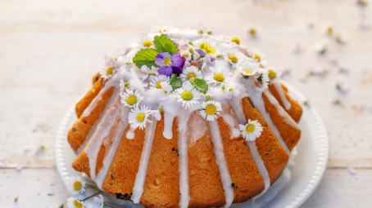

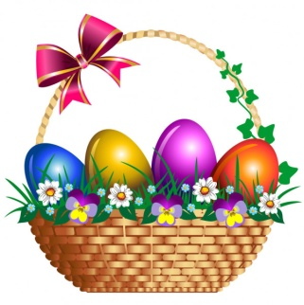

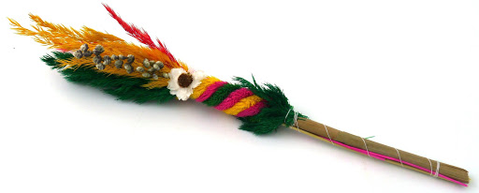 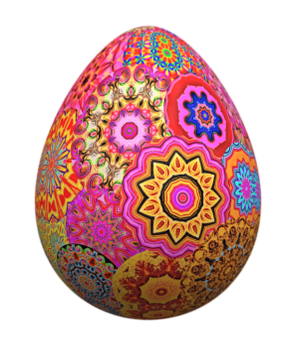

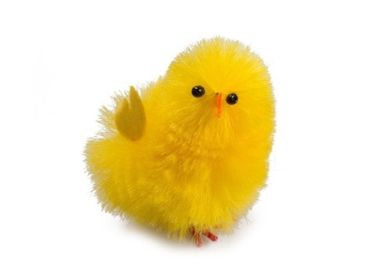 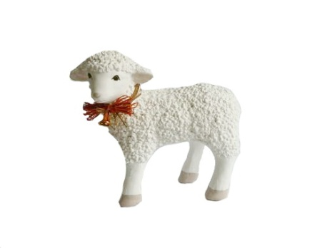

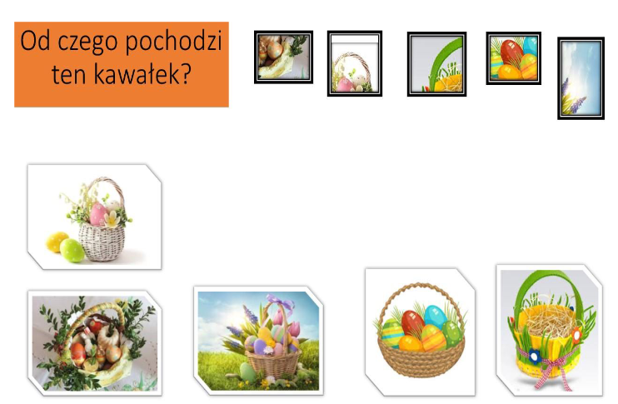

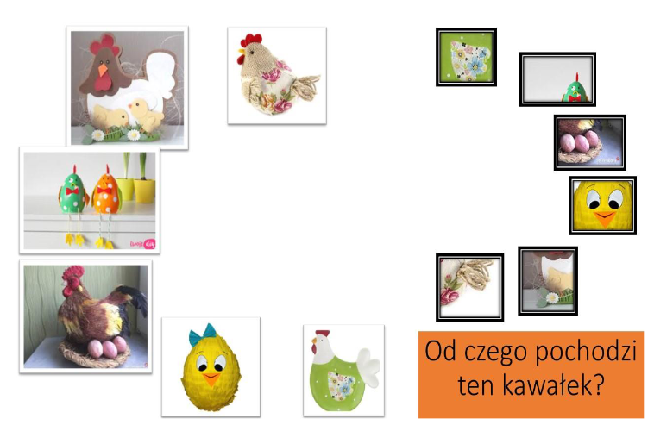

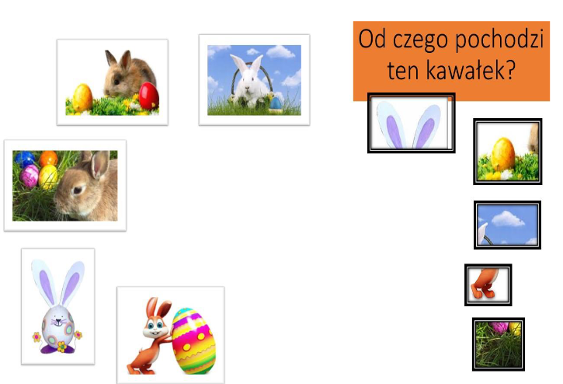

Odszukaj wyrazy

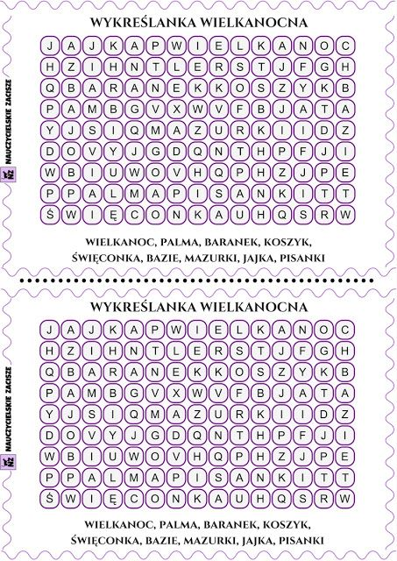

Zagadka nie tylko dla dzieci. gdzie jest jajko?

wśród tulipanów

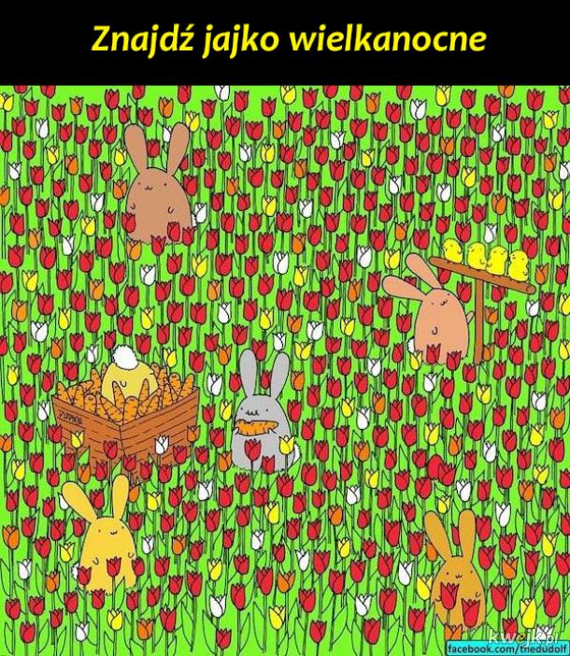

Wśród zajączków?

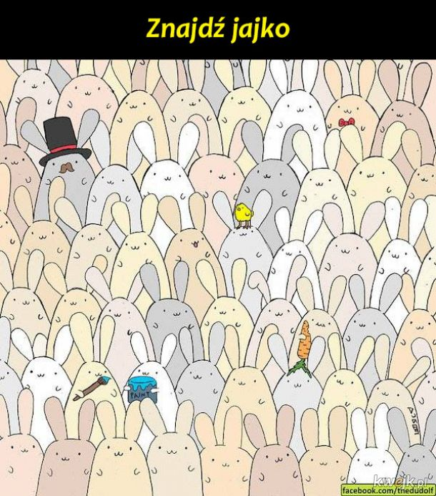

Mnie się udało. A wam:):):)

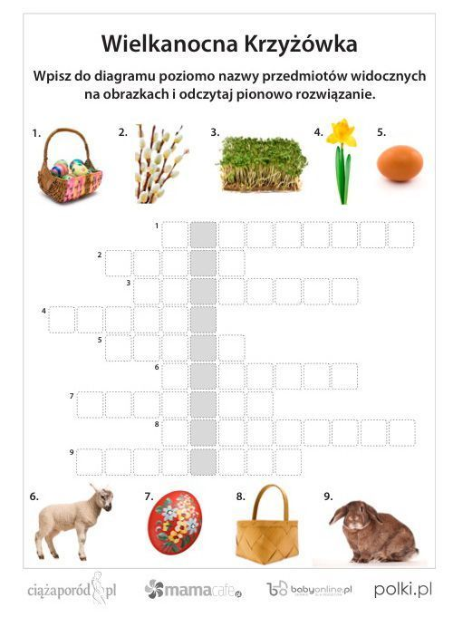

Uzupełnij pisankowe sudoku

